附件1
电动自行车业务申请表
申 请 人 信 息 栏
车辆所有人 |  | 姓名/名称 |  |  |  |  | 邮政编码
 |  | 邮寄地址
 |  | 手机号码 |  |  |  |  | 固定电话
人  理  代 |  | 姓名/名称 |  |  | 手机号码
申 请 业 务 事 项
申请事项 |  |  | □注册登记 □变更登记 □转移登记 □注销登记  □车辆转入 □补换号牌  □车辆转出 转出至 市（地、州） 县（市、区）
 | 品牌型号 |  |  |  | 号牌号码
车辆信息 |  | 出厂日期 |  | 登记日期
 |  | 整车编码 | 、
 |  | 电动机编码
车辆所有人及代理人对申请材料的真实有效性负责。 |  |  |  |  | 车辆所有人(代理人)签字：  年 月 日
说明：1、填写时请使用黑色或者蓝色墨水笔，字体工整，不得涂改；2、“申请事项”栏为选择项目，请在相应栏内“□”中划“√”，同时申请多项变更登记/备案的可多选；3、“邮寄地址”栏，填写可通过邮寄送达的地址；4、“车辆信息”栏的“品牌型号”项目，按照车辆技术说明书、合格证等资料标注的内容填写； 5、“车辆所有人（代理人）签字”栏，车辆属于个人的，由现车辆所有人签字;属于单位的，由单位的被委托人签字。属于个人或者单位代理的，由代理人或者代理单位的经办人签字，并填写“代理人”栏。

附件2
电动自行车查验记录表
号牌号码（流水号或其他与车辆能对应的号码）： 号牌类型：
业务类型：□注册登记 □转移登记 □变更登记 □变更迁入
□变更车身颜色 □因质量问题更换整车 □重新打刻车辆编号
□其他
序号 | 查验项目 |  | 判定 | 序号 | 查验项目 |  | 判定
1 | 外观车辆品牌/型号 |  |  | 9 | 后视镜
2 | 外廓尺寸 |  |  | 10 | 喇叭
3 | 车身颜色 |  |  | 11 | 照明
4 | 整车编码 |  |  | 查验结论：
5 | 电动机编码
6 | 整车质量 |  |  | 查验员：
7 | 脚踏行驶能力
8 | 蓄电池电压标称
机 动 车 照 片 |  |  |  |  |  | 备 注：
拓印号
说明：1、填表时应在对应的业务类型名称上划“√”；2、对按照规定不须查验的项目，在对应的判定栏内划“—”；3、本表所列查验项目判定不合格时在对应栏划“×”，本表以外的查验项目不合格时，在备注栏内注明情况，查验结论签注为“不合格”；所有查验项目合格，查验结论签注为“合格”；4、复检合格时，查验员签字并签注日期；复检仍不合格的，不签注；5、注册登记查验时，“车身颜色、车辆类型”判定栏内签注查验确定的相应内容，变更颜色查验时签注车身颜色。

附件3
电动自行车号牌式样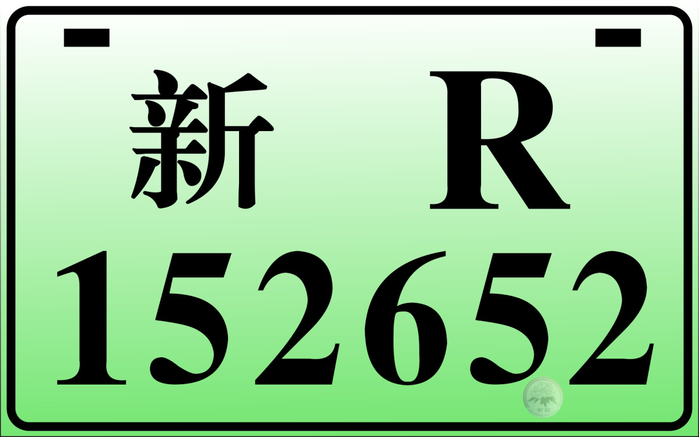

尺寸：160mm×100mm×1.0mm，装孔中心间距80mm,孔径15mm×6mm
文字：汉字为正方正小标宋-GB；数字、字母为方正小标-GB108，字凸出
材质: 铝板，机动车号牌反光膜
颜色：底色渐变绿色，文字、字母、数字黑色
说明：新R表示和田地区

附件4

电动自行车行驶证明
编号：
电动自行车所有人：
号牌号码：
品牌型号：
整车编码（车架号）：
出具任凭原因： 补领号牌 换领号牌 其他
有效期止： 年 月 日

发证机关：

（盖 章）

